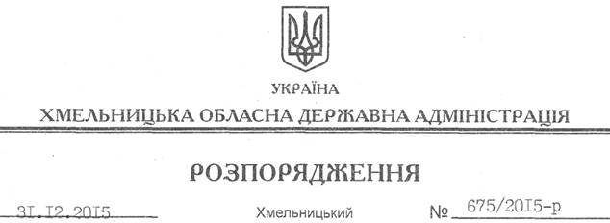

Про проект рішення сесії обласної ради “Про внесення змін до обласного бюджету на 2016 рік”

На підставі частини 1 статті 76 Бюджетного кодексу України, керуючись статтями 6, 18, 39 Закону України “Про місцеві державні адміністрації”:
1. Схвалити проект рішення сесії обласної ради “Про внесення змін до обласного бюджету на 2016 рік” і подати його обласній раді для розгляду та затвердження в установленому порядку.
2. Контроль за виконанням цього розпорядження покласти на заступника голови обласної державної адміністрації відповідно до розподілу обов’язків.

Перший заступник
голови адміністрації В.Процюк

